Федеральное государственное бюджетное образовательное
учреждение высшего образования
«Херсонский государственный педагогический университет»

Институт информационных технологий

Кафедра программной инженерии и информационных технологий

ПРАКТИЧЕСКАЯ РАБОТА
по дисциплине:
«Современные операционные системы и базы данных»

на тему:
«Подключение базы данных к сайту-портфолио»

Выполнил:
Cтудент гр.: 12-25РПм
Трифонов Д.С.

Проверила
Преподаватель:
доцент, к.н., Галлини Надежда Игоревна

Оценка:_____________
Дата: 16.10.2026

Херсон, 2026
ПРАКТИЧЕСКАЯ РАБОТА

Отчёт о выполнении
Цель работы - подключить SQLite к серверной части учебного сайта-портфолио, разобрать таблицы и параметризованные запросы, управлять материалами через админку и проверить, что записи остаются после перезапуска. Образец по заданию - серверная версия сайта «Сайт срочно». Готовый статический сайт двух предыдущих работ лежит в папке frontend-dev, её я и подключил к базе. Отдельный архив учебного комплекта к заданию не прилагался, поэтому сервер, схему и админку я собрал теми средствами, которые уже есть на компьютере: Node.js 22.15.0 и встроенный модуль node:sqlite. На этой версии модуль включается флагом --experimental-sqlite, его подставляет server/start.mjs.
Результат - главная страница получает опубликованные проекты из файла frontend-dev/data/portfolio.sqlite. Администратор входит по паролю, видит черновики, создаёт и меняет материалы. После остановки и нового запуска сервера те же записи на месте, а старый сеанс уже не действует. Ниже показано, как действие в браузере доходит до SQL. Пароль, cookie и файл базы в отчёт не входят.

1. Архитектура
Браузер к файлу базы не подключается. Он шлёт HTTP-запрос процессу Node.js. Сервер проверяет сеанс, поля и только потом выполняет SQL. Ответ снова уходит в браузер. Схема такая: браузер → HTTP API → server/app.mjs → server/store.mjs → SQLite → ответ.
Таблица 1 - компоненты приложения
Файл | Назначение
index.html, css/, js/, images/ | Публичная страница прежнего портфолио
server/app.mjs | Маршруты, проверка входа и выдача страниц
server/store.mjs | Открытие базы, миграция и сохранение
server/schema.sql | Таблицы entries, admins, inquiries и индекс
server/admin.html, admin.js, admin.css | Вход, список материалов, редактор и заявки
server/site.js | Форма учебной заявки на главной
server/inspect.mjs | Чтение записей из консоли без изменения базы
server/read-projects.mjs | Выборка опубликованных проектов и два COUNT
server/sql-experiment.mjs | INSERT и UPDATE внутри транзакции с откатом
data/portfolio.sqlite | Файл базы, его не отдаёт публичный маршрут

Граница между браузером и SQL проходит на сервере. admin.js только собирает поля формы и вызывает fetch. Пароль в admin.js не записан: иначе он оказался бы в исходном тексте страницы. В таблицу admins попадает соль и scrypt-хеш. Проверка пароля, CSRF-токена и сеанса стоит в app.mjs, а prepare и run - в store.mjs. Публичный список берёт только строки с published = 1. Сеанс лежит в памяти процесса: выход, истечение срока или перезапуск его обрывают. Cookie стоит с флагом HttpOnly.

2. Таблицы и ограничения
Проекты, услуги и заметки лежат в одной таблице entries. Тип задаёт поле kind. Так не повторяются общие поля, но допустимые значения приходится ограничивать через CHECK. Учётная запись одна, заявки вынесены отдельно.
Таблица 2 - сущности базы
Таблица | Ключ и назначение
entries | id; уникальная пара kind и slug; материалы
admins | id = 1; соль и хеш пароля
inquiries | id; контакт, текст, согласие и статус заявки

Листинг 1 - фрагмент схемы entries
CREATE TABLE IF NOT EXISTS entries (
id INTEGER PRIMARY KEY,
kind TEXT NOT NULL
CHECK (kind IN ('project','service','article')),
slug TEXT NOT NULL,
title TEXT NOT NULL,
published INTEGER NOT NULL DEFAULT 0
CHECK (published IN (0,1)),
version INTEGER NOT NULL DEFAULT 1,
UNIQUE(kind, slug)
);

PRIMARY KEY нумерует строку и не даёт двум записям занять один id. NOT NULL запрещает пустое обязательное поле. DEFAULT подставляет значение, если столбец не передали: новый материал рождается черновиком с version = 1. CHECK не пропускает посторонний kind и published вне 0 и 1. UNIQUE(kind, slug) хранит один адрес внутри типа: второй такой же проект получает ответ 409, а повтор услуги с тем же адресом проекту не мешает. Индекс entries_public построен по kind, published, sort_order и id: по нему сервер выбирает опубликованные карточки в заданном порядке.
К материалу добавлен учебный год. Базу я для этого не удалял. В store.mjs после создания таблиц читается PRAGMA table_info(entries). Если столбца study_year нет, выполняется ALTER TABLE entries ADD COLUMN study_year TEXT NOT NULL DEFAULT ''. Повторный запуск видит столбец и миграцию не повторяет. В вымышленных записях год равен 2026, на странице материала он выводится текстом.

3. Запуск
Сервер слушает только 127.0.0.1, порт 3090. Каталог данных - frontend-dev/data. При первом запуске создаются хеш пароля и вымышленные записи. При следующем запуске пароль заново не задаётся: в журнале нет строки о создании администратора, старые строки на месте.
Листинг 2 - запуск учебной копии
cd frontend-dev
node server/start.mjs
# http://127.0.0.1:3090/
# http://127.0.0.1:3090/admin/

Двойной щелчок по index.html открывает file://. В этом режиме сервер запрос не обрабатывает, и блок проектов остаётся подсказкой, как запустить Node.js. То же будет, если IIS отдаст папку как набор статических файлов: HTML приедет без подстановки из базы.

4. Одна запись в трёх состояниях
Для проверки взята вымышленная запись id = 5, slug chernovik-zametok, название «Черновик заметок к вёрстке». Рядом в базе четыре опубликованных проекта с sort_order 10, 20, 30 и 40, одна услуга и две заметки. У заметки «Заметка O'Neil» в названии есть апостроф: он сохранён параметром запроса и не сломал SQL. Публичный список её не показывает, потому что published = 0.
Пока запись 5 была черновиком, главная собирала четыре карточки. Прямой адрес /portfolio/chernovik-zametok/ отвечал 404 и текст материала не отдавал. В админке строка при этом видна.
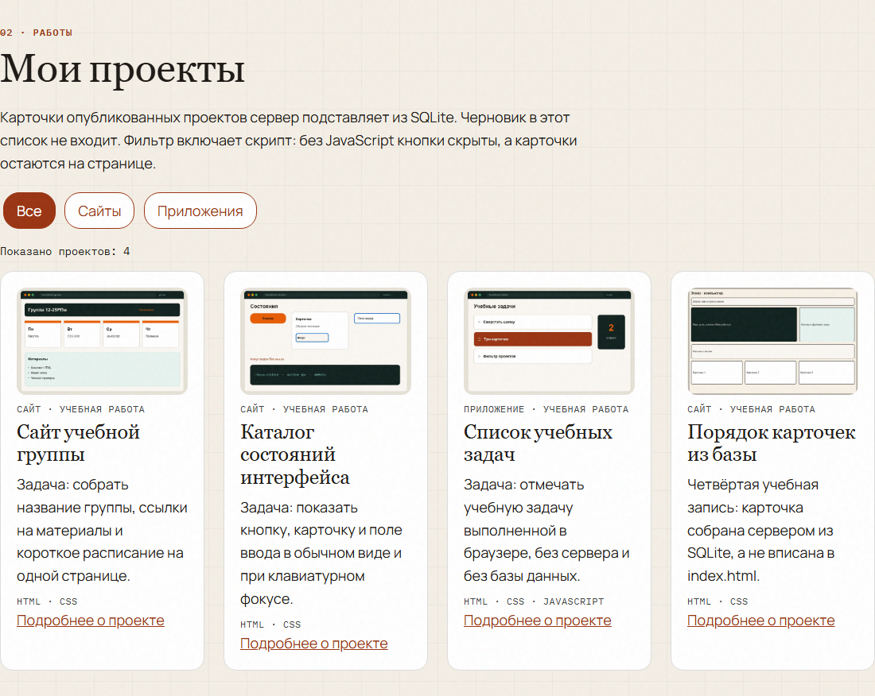
Рисунок 1 - Главная читает из базы четыре опубликованных проекта, черновика среди них нет
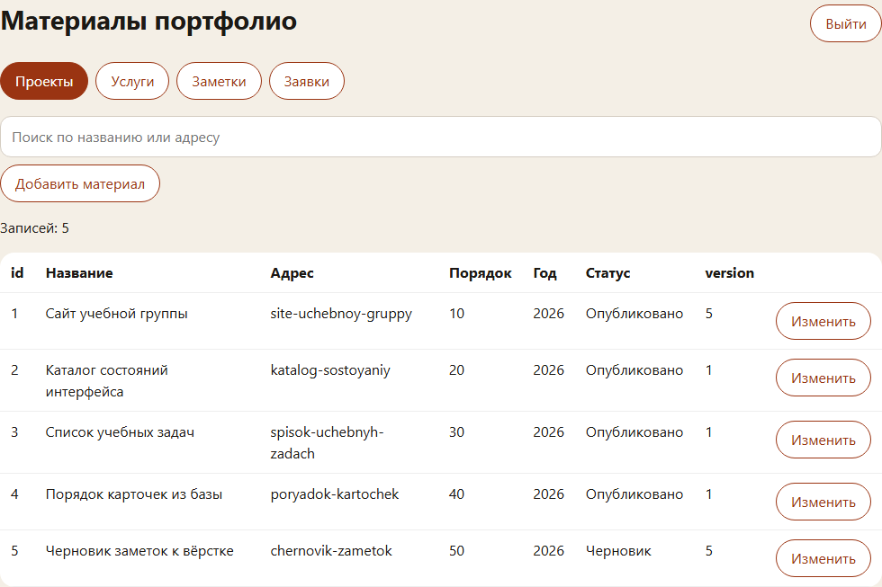
Рисунок 2 - В админке запись id = 5 остаётся черновиком, version = 5
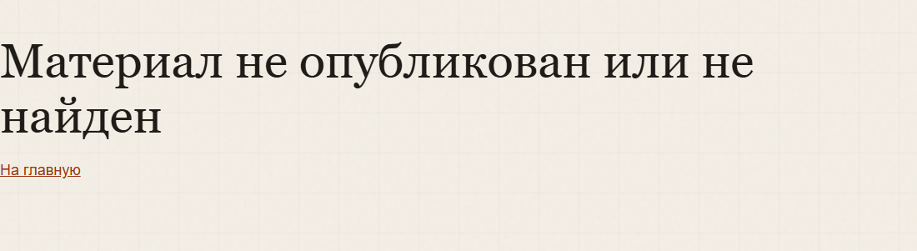
Рисунок 3 - Прямой адрес черновика содержимое не выдаёт
Затем ту же запись я опубликовал. Это UPDATE published = 1 и version = version + 1, не INSERT новой строки. На главной счётчик стал равен 5, карточка встала последней, потому что sort_order = 50. Страница /portfolio/chernovik-zametok/ открылась и показала учебный год 2026.
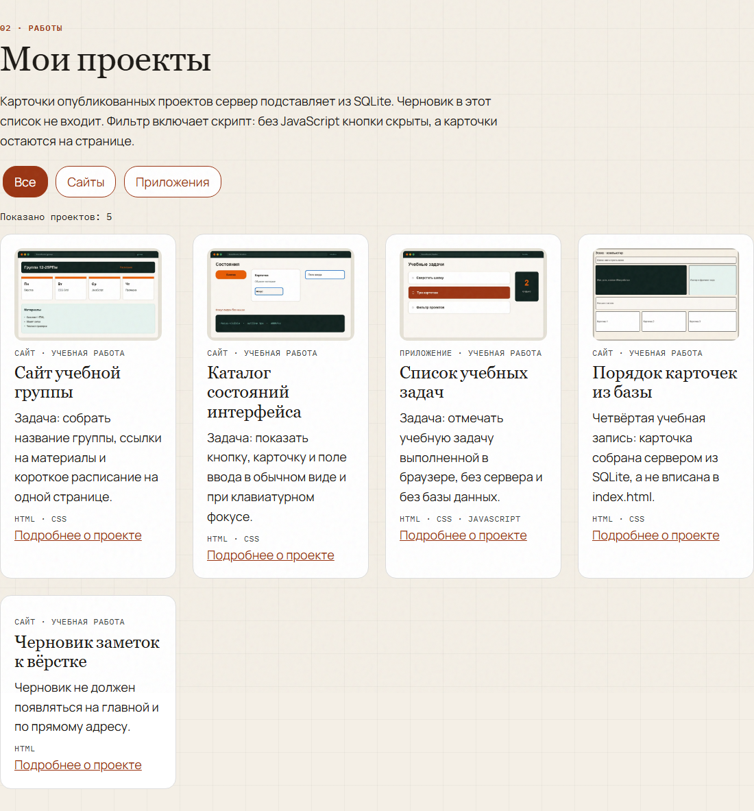
Рисунок 4 - Та же запись id = 5 появилась карточкой после публикации
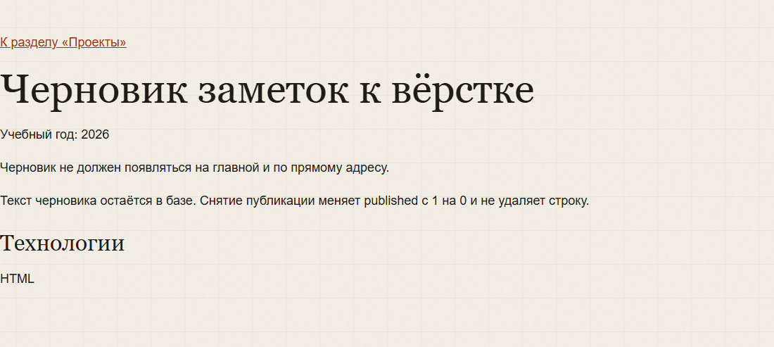
Рисунок 5 - Публичная страница материала, пока он был опубликован
Снятие публикации - тоже UPDATE: published возвращается в 0, version увеличивается, DELETE нет. Запись можно опубликовать снова. После этой проверки выборка по id = 5 показывает published = 0 и version = 5. Это текущее состояние базы, оно совпадает с рисунком 2. На главной снова четыре карточки, прямой адрес опять отвечает 404.
Листинг 3 - выборка той же записи
SELECT id, slug, published, version
FROM entries
WHERE id = 5;

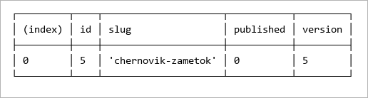
Рисунок 6 - Вывод выборки: id = 5 на месте, публикация снята, version = 5

5. Чтение из Node.js
server/read-projects.mjs открывает базу только для чтения, готовит запрос с параметром kind и передаёт значение 'project' отдельно от текста SQL. Условие published = 1 отсекает черновик, поэтому в таблице четыре строки, хотя всего проектов пять. Если убрать это условие в своей копии сценария, в таблицу попадёт и черновик. Публичный маршрут сайта я для этого опыта не менял: он по-прежнему отдаёт только опубликованное.
Листинг 4 - server/read-projects.mjs
import { DatabaseSync } from 'node:sqlite';
import { join } from 'node:path';

const folder = process.env.PORTFOLIO_DATA;
if (!folder) throw new Error('Задайте PORTFOLIO_DATA');

const db = new DatabaseSync(join(folder, 'portfolio.sqlite'), { readOnly: true });
db.exec('PRAGMA busy_timeout = 3000');

const query = db.prepare(`
SELECT id, title, slug, sort_order
FROM entries
WHERE kind = ? AND published = 1
ORDER BY sort_order, id
`);
console.table(query.all('project'));

const total = db.prepare(`
SELECT COUNT(*) AS n FROM entries WHERE kind = 'project'
`).get();
const published = db.prepare(`
SELECT COUNT(*) AS n FROM entries WHERE kind = 'project' AND published = 1
`).get();
console.log('Всего проектов:', total.n);
console.log('Опубликовано:', published.n);
db.close();

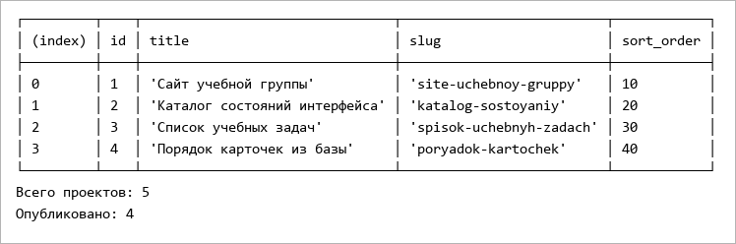
Рисунок 7 - Четыре опубликованных проекта и два счётчика: всего 5, опубликовано 4
Числа сходятся с админкой: в списке проектов пять строк, статус «Опубликовано» у четырёх. Меньший sort_order идёт раньше. inspect.mjs в отдельном процессе показал те же id, slug, published и version, пароль и заявки он не печатает. Остановка сервера файл базы не удаляет.

6. Запись и откат транзакции
server/sql-experiment.mjs вставляет учебный черновик sql-experiment, меняет название и откатывает обе операции. Знаки вопроса - параметры. Название передаётся в run, а не склеивается со строкой SQL, поэтому апостроф остался бы текстом. Такой же приём стоит в store.mjs у INSERT и UPDATE.
Листинг 5 - server/sql-experiment.mjs
import { DatabaseSync } from 'node:sqlite';
import { join } from 'node:path';

const folder = process.env.PORTFOLIO_DATA;
if (!folder) throw new Error('Задайте PORTFOLIO_DATA');

const db = new DatabaseSync(join(folder, 'portfolio.sqlite'));
db.exec('PRAGMA busy_timeout = 3000');
db.exec('BEGIN');
try {
const result = db.prepare(`
INSERT INTO entries(kind, slug, title)
VALUES (?, ?, ?)
`).run('project', 'sql-experiment', 'SQL эксперимент');
const id = Number(result.lastInsertRowid);
db.prepare(`
UPDATE entries SET title = ?, version = version + 1
WHERE id = ?
`).run('Название изменено', id);
console.table(db.prepare(
'SELECT id, title, published FROM entries WHERE id = ?'
).all(id));
} finally {
db.exec('ROLLBACK');
console.log('После ROLLBACK:');
console.table(db.prepare(
"SELECT id, title FROM entries WHERE slug = 'sql-experiment'"
).all());
db.close();
}

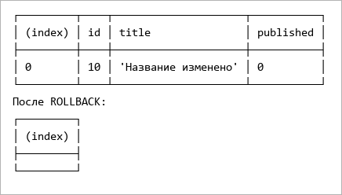
Рисунок 8 - Внутри транзакции строка видна, после ROLLBACK выборка по slug пустая
Пока транзакция открыта, сценарий видит вставленную строку с новым названием и published = 0. ROLLBACK отменяет и INSERT, и UPDATE. COMMIT наоборот зафиксировал бы обе операции. После отката inspect и админка этой строки не показывают. Обновление версии в боевом сохранении тоже идёт одним UPDATE: WHERE id = ? AND version = ?, затем version = version + 1.

7. От формы админки до SQL
Обработчик entry-form в admin.js читает поля и вызывает API. app.mjs проверяет сеанс, заголовок x-csrf-token, название, длину строк и ссылку. javascript: и data: отклоняются до SQL. store.mjs затем выполняет запрос. Пустое название получает ответ 400, повтор пары kind и slug - 409.
Таблица 3 - основные маршруты
Запрос | Назначение
POST /api/login | Проверить пароль и открыть сеанс
GET /api/admin/entries | Список материалов после входа
POST /api/admin/entries | Создать материал
PUT /api/admin/entries/ID | Изменить материал с проверкой version
GET /api/projects | Опубликованные проекты в JSON
POST /api/inquiries | Сохранить заявку, если согласие истинно
PUT /api/admin/inquiries/ID | Сменить статус заявки

Поле version нужно, чтобы вторая вкладка не затёрла чужую правку. Запрос обновляет строку только если id и version совпали с тем, что было на экране. Если править лишь по id, в базу ушло бы устаревшее название и закрыло бы уже сохранённое описание. В проверке одна вкладка держала старую version, другая успела сохранить описание. Вторая вкладка получила 409, форма показала конфликт, прежнее название «Сайт учебной группы» осталось. Cookie сам права не даёт: без сеанса GET /api/admin/entries отвечает 401, а чужой CSRF-токен сервер не принимает.

Рисунок 9 - Ответ 409 при сохранении устаревшей version
Текст со строкой <script> я сохранял как черновик заметки и на время открывал публичную страницу. В HTML он попал как экранированный текст, alert не выполнялся. После проверки публикацию снял. Физического удаления в админке нет.

8. Заявки
На главной форма из server/site.js шлёт POST /api/inquiries. Запись в базе не означает отправку письма: почты и Telegram в этой версии нет, рядом по-прежнему стоит mailto. Сервер сам проверяет consent. При значении false заявка не пишется, ответ 400. Для вымышленной заявки согласие было истинным, статус «Новая». Кнопки админки меняют его на «В работе» и «Завершена», после обновления страницы значение остаётся. Одинаковые запросы с одного адреса режутся ограничением частоты.
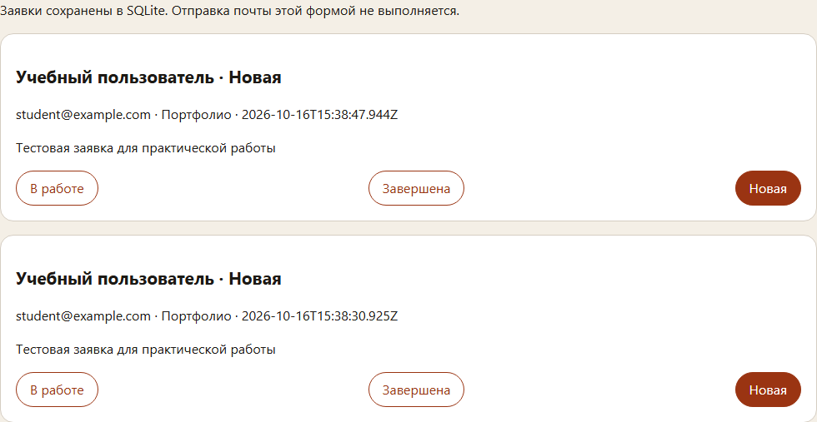
Рисунок 10 - Учебные заявки в админке, почта не отправляется
Услуга и заметка читаются теми же запросами, но с другим kind. Они выведены на /services/ и /blog/, на главную сетку проектов не попадают.
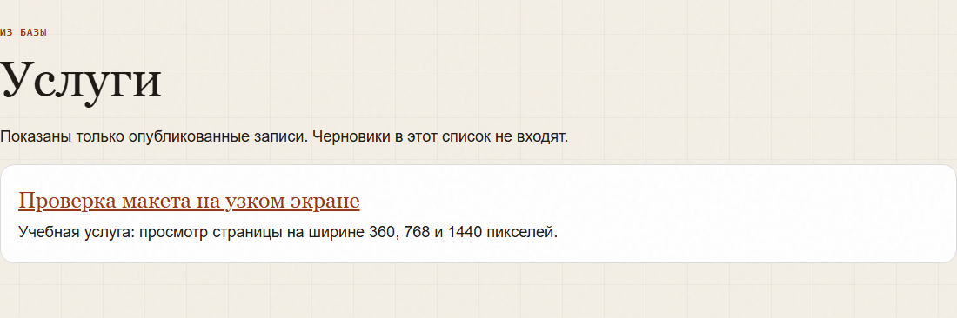
Рисунок 11 - Опубликованная услуга из той же таблицы entries

9. Матрица проверок
Проверки шли на вымышленных записях. После матрицы сервер был остановлен и запущен снова с тем же файлом базы.
Таблица 4 - фактические результаты
Действие | Что получилось
Сохранить и перезапустить сервер | Строки на месте. Старый сеанс отвечает 401, нужен новый вход
Создать или оставить черновик | В админке виден, на главной и по прямому адресу его нет
Повторить kind и slug | Ответ 409, второй строки нет
Пустое название | Ответ 400, в базу не пишется
Ссылка javascript: | Сервер отклоняет ссылку до SQL
Текст с <script> | На странице это текст, скрипт не выполняется
API админки без входа | Ответ 401
Устаревшая version | Ответ 409, уже сохранённая правка не затёрта
Снять публикацию | Страница материала больше не отдаёт текст, строка в базе есть

Файл базы лежит в data, не в images и не в css. Пока сервер работает, SQLite может держать рядом файлы WAL, поэтому копия одного .sqlite в этот момент ненадёжна. Для учебной копии сервер останавливается, и копируется весь каталог data. Пароли и копия базы в отчёт не кладутся.

10. IIS и самостоятельные задания
IIS сам по себе код Node.js не исполняет. Для публичной площадки процесс Node.js должен работать отдельно, а IIS с URL Rewrite и ARR передавать ему запросы всего сайта. Если проксировать только API, HTML останется статическим и карточки из базы не соберутся. В этой работе хватает локального адреса 127.0.0.1. Службу Windows, HTTPS и публичный доступ к учебной базе я не включал.
Самостоятельное задание 1. Четвёртый проект «Порядок карточек из базы» описан своими словами, картинка взята из images/sketch-desktop.png, sort_order = 40. Запись id = 5 я опубликовал и снова скрыл. Одна и та же строка видна в админке, в выборке WHERE id = 5 и, пока она опубликована, на сайте.
Самостоятельное задание 2. В read-projects.mjs два запроса SELECT COUNT(*): все проекты и только опубликованные. Получилось 5 и 4, как в админке на рисунке 2 и в выводе на рисунке 7.
Самостоятельное задание 3. Строка tech неудобна: одно и то же название можно записать по-разному, по одной технологии нельзя отобрать карточки и нельзя посчитать, сколько работ использует CSS. Для связи многие-ко-многим подошли бы таблицы technologies (id, name UNIQUE) и entry_technologies (entry_id, technology_id) с составным первичным ключом и внешними ключами на entries и technologies. В готовой схеме эту связь я не строил: задание просит объяснить недостаток, а не менять рабочую таблицу.
Дополнительно к материалу добавлен учебный год. Схема чтения дополнена столбцом study_year, форма админки его редактирует, сервер принимает только значение вроде 2026, публичная страница печатает его как текст. Существующий файл базы не удалялся: столбец добавляет повторяемый ALTER TABLE.

11. Вывод
Браузер не открывает SQLite напрямую, потому что файл базы нельзя отдать посетителю и нельзя проверить права в самом браузере. Черновик отличается от удалённой записи тем, что строка остаётся, а публичный запрос её не выбирает. Параметры SQL отделяют данные от текста запроса. Поле version не даёт устаревшей вкладке затереть новую правку. Cookie только приносит номер сеанса, а решение о доступе принимает сервер. Адрес file:// не показывает данные базы, потому что запрос не доходит до Node.js. Между IIS и Node.js нужен обратный прокси на весь сайт.
Учебное портфолио в папке frontend-dev открывается по http://127.0.0.1:3090/ и берёт карточки из локальной базы с вымышленными записями. После перезапуска сервера записи сохранились.

